鸿利智汇集团2023届管培生招聘简章

鸿利智汇集团股份有限公司（简称鸿利智汇）创立于2004年，注册资本7.1亿，总部位于中国广州。公司于2011年在深交所上市（股票代码为300219），2018年泸州老窖集团成为鸿利智汇控股股东。鸿利智汇主要业务包括半导体封装、LED汽车照明等板块，生产基地遍布广州、南昌、东莞、镇江等地。2020年1月，鸿利智汇荣获中华人民共和国国务院颁发的2019年度国家科学技术进步一等奖。
“主动服务，用心沟通”。鸿利智汇以广州、南昌、东莞、镇江等为主要生产基地，在全国设立了深圳、福建、四川、江苏、浙江等直销中心；在俄罗斯、巴西、印度尼西亚、韩国等地设置海外代理商，为全球客户提供快速及时的服务。公司的客户已覆盖全国大部分省市，以及欧洲、美洲、东南亚、非洲等40多个国家和地区。
未来，鸿利智汇将加快创新步伐，用匠心智造续写光电伟业，扩大半导体封装、LED汽车照明生产规模，继续加大在VCSEL、Mini/Micro LED、Micro LED等专业领域的投入，保持行业领先。"少消耗一度电，多还原一分绿"是公司的企业使命，公司始终不懈坚持于节能科技的研发及普及，力求以不懈的努力，带动节能环保的蝴蝶效应，为全球绿色环保事业做出卓越贡献。
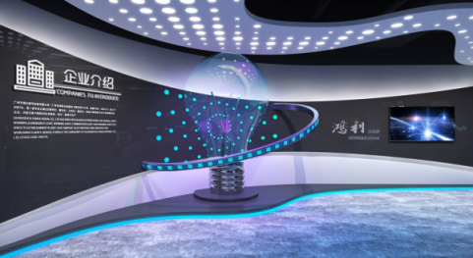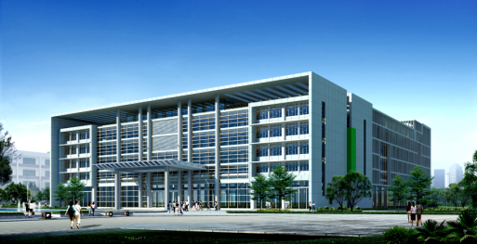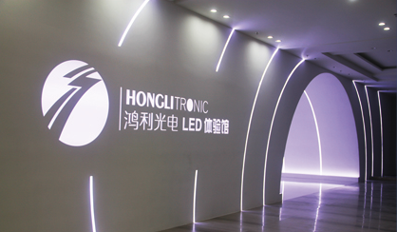
关于“鸿鹄计划”
“鸿鹄计划”旨在培养带有鸿利基因、认同鸿利文化的核心管理人才和专业技术骨干，作为公司战略有效执行及未来发展的有力支撑！加入“鸿鹄计划”你将收获：
专属高管导师
享受多元培训
玩转职场生活
开启职场直通车
跟一群志同道合的人共同成长！
培养计划
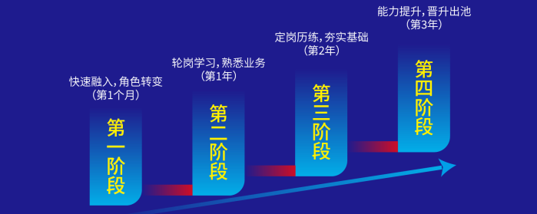

招聘岗位
序号 | 岗位 | 专业需求 | 学历要求 | 工作地点
1 | 研发管培生 | 光电、电子信息、材料、自动化等相关专业 | 本科、硕士 | 广州、深圳、南昌
2 | 法务管培生 | 法学相关专业 | 本科、硕士 | 广州
3 | IT管培生 | 计算机类、软件工程等相关专业 | 本科 | 广州
4 | 企业管理管培生 | 经济、金融、企业管理等相关专业 | 本科、硕士 | 广州
5 | 工艺管培生 | 光电、电子信息、材料等理工类专业 | 本科 | 南昌
6 | 设备管培生 | 机械、自动化、机电一体化、电子信息工程等相关专业 | 本科 | 南昌
7 | 品质管培生 | 光电、电子信息、材料等理工类专业 | 本科 | 南昌
8 | 销售管培生 | 市场营销、工商管理、理工类相关专业，具体不限 | 本科 | 深圳

福利待遇
- 首年综合年薪约10-17万，每年享有调薪机会
- 五险一金、伙食补贴、免费住宿（免费WIFI、空调、热水、独立卫生间）
- 国家法定假期、带薪年假、婚假、产假、陪产假等
- 各园区内设超市、图书馆、篮球场、网球场、羽毛球场、乒乓球场、舞蹈室等员工生活设施
- 多样津贴补助、激励奖金、丰厚的节日礼品
- 丰富的培训活动、员工活动、年度旅游、健康体检
- 提供在职学历提升机会及学历提升补贴（学费的40%）

招聘流程
网申-- 宣讲会-- 初试-- 复试-- offer-- 签约
简历投递方式
- PC端链接：https://xyz.51job.com/external/apply.aspx?ctmid=6609773
2、网申二维码：
联系方式：
广州总部：020-86733333-3259
邮箱：hlhr@honglitronic.com
地址：广州市花都区花东镇先科一路1号
了解更多信息可扫码关注企业微信公众号
广州总部VR全景
企业微信公众号

